Le travail à distance
Mme Coulmy assistante de direction chez Spécibike passe beaucoup de temps dans les transports pour se rendre sur son lieu de travail. Elle estime perdre près de 2 heures 30 par jour ! Elle a demandé à M. Burgond la possibilité de tester pendant 3 mois une nouvelle organisation : le travail à distance depuis son domicile deux fois par semaine.
Exercices
- Le système d’information actuel permet-il ce changement d’organisation ?
Oui, il suffit que Mme Coulmy ait un ordinateur avec accès à Internet chez elle. Il n’y aura aucun changement par rapport à son poste de travail en entreprise puisque les serveurs et logiciels sont hébergés chez un fournisseur. Le réseau et le PGI abolissent le temps et les distances.
Possibilité de rajouter un transfert d’appels téléphoniques afin que sa ligne professionnelle soit redirigée vers son domicile (ex : skype)
- Quels outils pourra-t-elle utiliser pour rester « connectée » à l’entreprise et aux autres collaborateurs ?
Mails, téléphone, visioconférence, messagerie instantanée, Facebook, Google Docs,… (Lien avec la question : Comment le partage de l’information contribue-t-il à l’émergence d’une « intelligence collective » ?)
- Par groupe d’élèves, essayer de lister les avantages et inconvénients de cette nouvelle organisation.
Possibilité de faire une carte heuristique.
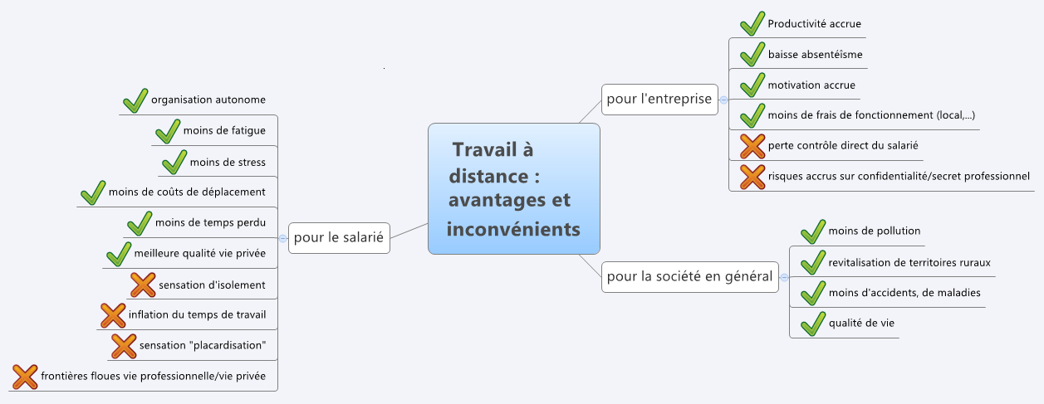
Pour compléter éventuellement leurs réponses et montrer des exemples réels :
- Montrer video http://www.m6bonus.fr/videos-_missions-4/videos-100_mag-2260/emission_du_02_11_2011/video-tendance_ils_travaillent_sans_aller_au_bureau_-93620.html
- Et utiliser ce lien : http://www.zevillage.net/2011/04/20/guide-du-teletravail-2011-a-telecharger/
Questionnement sur la vidéo :

- Dans quel lieu de la maison travaille l’assistante de direction ? Quel en est l’avantage ?
Elle a crée un espace dédié (pièce qui lui sert de bureau). Cela lui permet de ne pas perdre de temps par d’autres tâches d’ordre privé ou distractions.

- Quels sont les autres lieux de travail possible en dehors de l’entreprise et du domicile ?
Espaces de co-working (=espaces de travail partagés), café-wifi ou café loudge, télécentres.

- Quels sont les avantages des ces autres lieux ?
Ne pas être isolé comme à son domicile, obtenir à moindre coût un lieu de travail avec connexion Internet, pouvoir dans des lieux conviviaux échanger, collaborer, rencontrer de nouveaux contacts. Pour les entreprises, cela améliore le bien être de leurs salariés et donc leur productivité et l’innovation.

- Combien de personnes sont actuellement concernées par le travail à distance en France ? Quelle est l’évolution du travail à distance ?
2% des travailleurs du public et 8% des travailleurs du privé. On pense que ce phénomène va concerner très vite plus de 10 millions de personnes.

Pour aller plus loin :

- Transversalité avec cours de Management : Comment assurer la cohérence de l’ensemble des tâches ? (nouvelles pratiques managériales liées au SI)

Extrait de la synthèse remise au ministre de l’industrie, de l’énergie et de l’économie numérique en mai 2012 : « Le télétravail dans les grandes entreprises françaises » :

« (…) le télétravail implique un nouveau rapport au travail et un nouveau modèle managérial fondé sur la confiance et l’autonomie. Le télétravail rend caduc l’ancien modèle managérial français directement issu de la vision tayloriste de l’entreprise dans lequel le manageur est un contremaître qui contrôle et distribue le travail. Ce modèle n’est plus du tout adapté aux enjeux actuels de la création de valeur car il bride les collaborateurs, coupe court à leurs initiatives, réfrène leur développement personnel et pénalise la créativité et l’innovation. Le manageur de télétravailleurs doit au contraire animer, assurer le partage de la connaissance, fédérer son équipe, libérer les énergies et catalyser la création de valeur. (…) »
http://www.wk-rh.fr/actualites/upload/greenworking-%20teletravail.pdf
- Transversalité avec cours de Droit : Quels sont les droits reconnus aux personnes ? Droit au respect de la vie privée. Un des inconvénients majeurs est la difficulté à séparer vie professionnelle et vie privée.
« (…) Travailler avec les TIC, c’est savoir réussir la GESTION DE L’ESPACE
Cette gestion du temps, elle aussi, est bouleversée par le travail en réseaux et en équipes virtuelles à distance : projet collaboratif, nomadisme, téléconférence, e-learning, télétravail, « co-working », …Gérer le temps et l’espace conduit à la nécessité de gérer l’interpénétration vie professionnelle/vie privée pour les utilisateurs de TIC mobiles. Cela permet un accroissement de la productivité lié au fait de pouvoir travailler dans n’importe quel lieu, avec une amélioration des conditions de vie pour le salarié quand il peut négocier et choisir son lieu et son temps de travail. Mais il en découle souvent un envahissement de la vie privée par la vie professionnelle lié au fait de pouvoir travailler « n’importe où, n’importe quand…». On a alors des dégradations des conditions de vie pour le salarié… si la diversité des lieux et des temps lui est imposée et que le « droit à la déconnexion », qui doit être négocié en fonction des spécificités de chaque métier, n’est pas respecté.(…) »
Extrait : http://yves.lasfargue.pagesperso-orange.fr/documenttelecharges/2011/2011-10-11-Yves-Lasfargue-ARKEMA-TIC-et-evolutions-du-travail.pdf
Extrait de l’accord national interprofessionnel sur le télétravail - Article 6 - Vie privée :
« L’employeur est tenu de respecter la vie privée du télétravailleur. A cet effet, il fixe, en concertation avec le salarié, les plages horaires durant lesquelles il peut le contacter. Si un moyen de surveillance est mis en place, il doit être pertinent et proportionné à l’objectif poursuivi et le télétravailleur doit en être informé. La mise en place, par l’employeur, de tels moyens doit faire l’objet d’une information et d’une consultation préalable du comité d’entreprise ou, à défaut, des délégués du personnel dans les entreprises qui en sont dotées. »
http://www.aftt.asso.fr/accord-national-interprofessionnel-du-19-juillet-2005-sur-le-teletravail-article0023.html

- Enfin, voir le rapport conséquent (environ 300 pages) sur « L’impact des TIC sur les conditions de travail » http://www.strategie.gouv.fr/system/files/raptic_web_light_final28022012.pdf.pdf_0.pdf

